|  |
| --- |
|  |
| ミニ四駆制御基板マニュアル |
|  |

|  |
| --- |
| 赤坂　清隆  2015/05/05 |

はじめに 2

機能説明 2

ミニ四駆用モーター駆動制御 2

6軸慣性センサー 2

リチウムポリマーバッテリーマネジメント 2

拡張端子 2

SDカードアクセス 3

HID 3

USB-UART変換 3

各部名称と説明 4

組み立て方法 13

モーター駆動制御系 13

リチウムポリマーバッテリーの利用 17

UART通信の利用 17

マイコンプログラム書込み端子 18

拡張の為のヒント 19

# はじめに

　この文書はミニ四駆制御基板を正しく利用していただくために用意したドキュメントです。　ミニ四駆制御基板はミニ四駆に搭載することでモーターの駆動を制御、慣性センサーからミニ四駆の姿勢情報などを取得する等のことが可能です。　また4本の汎用入出力ポート（GPIO）又はアナログデジタル変換ポート（ADCポート）及び、I2C接続用端子と言った拡張性を備えています。　そのほか、マイコンのUARTをUSB経由でモニタする機能や、リチウムポリマーバッテリーの充電機能、SDカードアクセス等をサポートしています。

# 機能説明

### ミニ四駆用モーター駆動制御

　ミニ四駆用モーターの駆動をOn/Off制御（PWM制御）可能な回路を有しています。この機能を用いることで、ミニ四駆の速度を調整する事が可能です。　SW的にはマイコンのGPIOピンをHi（モーターON）あるいはLo（モーターOFF）するコードを記述する事で制御が可能になります。SDKで提供されるシステムソフトウェアでは、0～100の段階で出力を制御可能になっています。詳しい使い方については、ソフトウェア開発ガイドをご覧ください。

### 6軸慣性センサー

　加速度3軸、ジャイロ3軸の慣性センサーを搭載しており、このデータを取得可能です。センサーからのデータレディ割込みを利用する事で安定的に400Hzのレートでデータを取得可能です。

### リチウムポリマーバッテリーマネジメント

　基板上に搭載されたリチウムポリマーバッテリー充電ICによって、安全にリチウムポリマーバッテリーを充電する事が可能です。充電が完了すれば自動的に充電を止める機能も搭載されています。また、ソフトウェアからバッテリの電圧をモニター可能なので、バッテリの電圧が低下した事を確認する事も可能です。SDKで提供されるシステムソフトウェアでは、バッテリの電圧がある程度下がるとCHG LEDを点滅させてバッテリ切れを警告します。

### 拡張端子

　GPIO/ADC拡張端子とI2C拡張端子、UART接続用端子を有しています。GPIO/ADC拡張端子は、デジタル入出力或いはアナログ入力を切り替えて使う事が可能です。I2C拡張端子は、I2C接続で新たなセンサや他のマイコンとの接続を可能にします。UART接続端子はPC或いは他のマイコンとの連携を手軽に実現できる拡張端子です。

### SDカードアクセス

　マイクロSDカードをSPI接続で利用可能です。主に制御履歴の保存やパラメータの読み込みなどに使用する事を想定ます。IOアクセスには一般的に時間がかかる為、高速なマイクロSDカードを使用する事を推奨しています。

### HID

　LED4つとスイッチ3つが使用可能です。SDKで提供されるシステムソフトウェアでは、緑色と赤色のLEDを電源LED、充電中表示LEDとして利用しています。青色2つについてはユーザ側に解放されています。

### USB-UART変換

　FTDI社のFT232RLを搭載し、マイコンとPCをシリアルポート経由で接続可能にしています。シリアルポート経由でのプログラム書込みやソフトウェアのデバッグに使用する事が可能です。

# 各部名称と説明

　図1はミニ四駆制御基板の外観と各部の名称です。各部の詳細については以降で詳しく説明します。

図 1　各部名称

#### オンボードCPU(Atmel Xmega 32E5)

　ミニ四駆制御基板に組み込まれたマイコンです。32MHz 駆動の8bitマイコンで、フラッシュ容量32KiB、主メモリ4KiBです。詳しい情報は以下のWebページおよびデータシートを参照してください。

**URL：**

http://www.atmel.com/devices/ATXMEGA32E5.aspx

**DataSheett：**http://www.atmel.com/Images/Atmel-42005-8-and-16-bit-AVR-Microcontrollers-XMEGA-E_Manual.pdf

#### 慣性センサー(LSM330DLC)

　ミニ四駆制御基板に標準的に組み込まれている慣性センサーです。I2Cで接続され、400Hzのサンプリングレート（1秒間に400回データ取得）でデータを取得可能です。センサからのデータ取得は、Data Ready 割り込みをマイコンの割り込みピンで受けて、都度データを取得する方式を推奨しています。提供されるSDKでは割り込みベースのデータ取得で400Hzのデータを処理しています。　図2は基板を基準にしたX Y Z軸の方向を示しています。

図 2　加速度/ジャイロの軸設定

センサー自体の詳しい仕様はデータシートをご確認ください。

**URL：**

http://www.st-japan.co.jp/web/jp/catalog/sense_power/FM89/SC1448/PF252427

**Datasheet：**

http://www.st-japan.co.jp/st-web-ui/static/active/jp/resource/technical/document/datasheet/DM00037200.pdf

#### USB-UART変換IC

　マイコンが持つUART機能（シリアル通信ポート）をUSB経由で利用する為のUSB-UART変換ICです。FTDI社のFT232RLを使用しています。シリアルポート切り替えジャンパーが適切に接続されていれば、プログラム上で記述したUART出力をPC側で確認する事が出来るようになります。チップの詳しい仕様やデバイスドライバはFTDI社のWebページからダウンロードしてください。

**URL：**

http://www.ftdichip.com/

**ドライバーダウンロードページ：**

http://www.ftdichip.com/FTDrivers.htm

#### シリアルポート切り替えジャンパー

　オンボードCPUと接続されているUART信号をUSB-UART変換IC（FT232RL）に接続するかどうかを選択するためのジャンパーです。各ピンの接続先を図3に示します。

図 3　シリアルポート切り替えジャンパー接続図

　ジャンパーを図4のように接続すると、オンボードCPUのUART端子がUSB-UART変換ICに接続されます。UART経由でプログラムを書き込む場合には必ずジャンパーを図4のように設定してください。

図 4　USB-UART変換回路利用時のジャンパー設定

#### 電源スイッチ

　基板をバッテリー駆動させる際に電源のON/OFFを切り替えるスイッチです。マイクロUSB端子にケーブルを接続し、電圧を与えている間はこのスイッチのON/OFFに関係なく常時電源がONになります。

#### LED（PWR LED、CHG LED、USER LED0 USER LED1）

　PWR LEDは電源がON状態になっており、基板の初期化が終わった時点で点灯します。色は緑色です。　CHG LEDはリチウムポリマーバッテリーの充電状態を表すLEDとして利用されます。色は赤色です。　非充電時、リチウムポリマーバッテリーの電圧が下がりすぎた場合にはこのLEDが点滅します。　PWR LEDとCHG LEDはソフトウェアで駆動されており、基板と同時に提供されているSDKのシステムプログラムと呼ばれる共通プログラム内で操作されています。　USER LED0/1 については、ソフトウェア開発者がソフトウェア側から自由に利用可能なLEDです。色はいずれも青色です。図5にそれぞれのLEDの位置を示します。

図 5　LED配置図

#### スイッチ（SW0～SW2）

　これらのスイッチはミニ四駆制御基板用ソフトウェアから利用可能なスイッチです。図6にスイッチの配置図を示します。

図 6　スイッチ配置図

#### マイクロUSBポート

　このマイクロUSB端子はミニ四駆制御基板を動かすための電源（+5V）を供給するために利用されます。また、USB-UART変換機能を利用している場合にはこのポートがUSB-UART変換デバイスとしてPC等から認識されます。リチウムポリマーバッテリーを接続している場合には、このポートに与えられた電力からバッテリーが充電されます。

#### GPIO/ADC 拡張端子

　ユーザプログラム側から操作可能な拡張端子です。3ピン1セットになっており、端子のアサインは図7に示す通りです。　ソフトウェアでデジタル入力端子、デジタル出力端子、アナログ入力端子にそれぞれ変更可能です。

図 7　GPIO/ADC拡張端子　接続図

#### I2C拡張端子

　ボードの機能を拡張するための用意されたI2Cポートです。3ピン1セットになっており、端子のアサインは図8に示す通りです。　I2Cバスは制御基板に標準で搭載されているLSM330DLCが接続されているバスと同じバスに接続されています。このため、実際にユーザ側で拡張する場合にはLSM330DLCとの通信に干渉しない形での実装を行うか、LSM330DLSの通信タイミングを自分で調停する必要があります。

図 8　I2C拡張端子　ピン配置図

#### プログラム書き込み端子

　オンボードマイコンであるAtmel Xmega 32E5 プログラミング用端子です。PDI接続に対応したプログラマを接続して直接マイコンのフラッシュの書き換えやデバッグ機能が使用できます。図9に端子のアサインを示します。実際に使用するプログラマに合わせて配線を行ってください。

図 9　プログラム書込み端子　ピン配置図

#### マイクロSDカードスロット

　ミニ四駆制御基板では、マイクロSDがソフトウェア上からストレージとして使用可能です。ログデータの収集やパラメータの読み込みと言った機能を実装する際に使用します。

#### バッテリ接続端子

　リチウムポリマーバッテリーを接続する為の接続端子です。極性を間違えると回路が破損するだけでなくポリマーバッテリーが発火すると言った事故が起こる可能性がある為十分に注意してください。図10にリチウムポリマーバッテリを接続する極性を示します。各種バッテリに対応するため、2.54mmピッチの穴と、2mmピッチの穴の両方を用意しています。

図 10　バッテリ接続端子　ピン配置図

#### ミニ四駆接続端子

　図11にミニ四駆との接続端子のピン配置図を示す。この端子はミニ四駆のモーターに直接電力を伝える端子になる為、コネクタを利用するよりも直接半田付けする事を推奨しています。これはコネクタの接触抵抗による電力ロスを避けるためです。

図 11　ミニ四駆接続端子　ピン配置図

#### モーター駆動用FET

　ミニ四駆のモーターを駆動するためのP-Ch FETです。各端子のアサインを図12に示します。

図 12　モーター駆動用FET ピン配置図

　ミニ四駆制御基板は、このFETが未実装の状態で提供されます。これは、使用するモーターによって流れる電流量が違うために、使用するモーター毎に都合のよいFETが異なるためです。部品選定にあたっては、導通時のドレイン‐ソース間の抵抗値（ON抵抗）が小さいものを選ぶことが望ましいです。**パッケージサイズはTO-220**、**ゲート電圧が0V(ON)/3V(OFF)程度**で駆動可能なP-Ch FETを選定する必要があります。TipsとしてFETを2個並列に接続すると言う使い方があります。こうする事でFETを1つだけ使用する場合に比べて約2倍の電流をモーターに供給する事が可能になります。

　各モーターに対して最適なFETの選定は現在研究段階であり、本ドキュメント執筆時点で全てのモーターに対するFETを紹介する事は無理がある為GitHub等を通じてFETとモーターの相性情報などを共有していく予定です。

# 組み立て方法

### モーター駆動制御系

　モーター駆動用のFETの取り付けと、ミニ四駆との接続部分を組み立てます。

#### FETの取り付け

　図13にFETの取り付け方向を示します。TO-220パッケージを基準に書くと、放熱面（シルク印刷などが無い面一になっている面）が手前に来るように差し込みます。

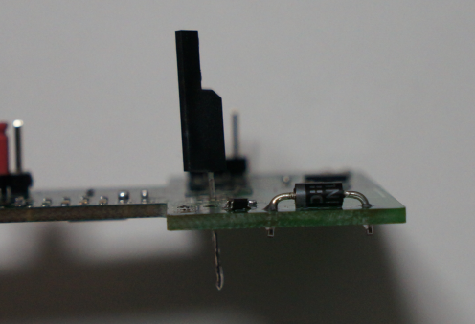

図 13　FET取り付け向き

　FETの足を折り、基板に密着するように取り付ける事で放熱効率を上げ、高負荷状態での安定動作を狙えます（図14）。

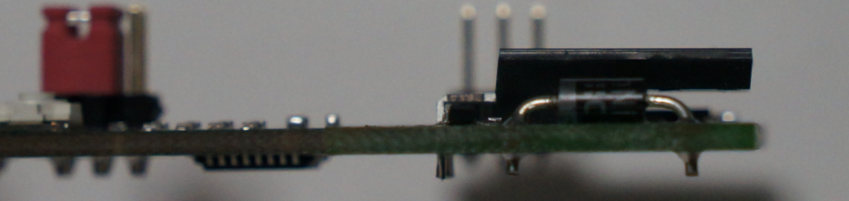

図 14　足を折って取り付けた例

　マシンのトルクが十分に出ない場合、FETでの失損が大きくなっている可能性が考えられます。この場合、FETを他のモノに変更する、2個並列に半田付けする等の対応を行う事で改善する事があります。

#### ミニ四駆接続用コネクタの作成

　ミニ四駆との接続は、モーターのプラス極、電池プラス極、電池マイナス極　の3か所へ接続するとともに、元々ミニ四駆側で接続されているモータープラス極と電池プラス極を絶縁する必要があります。図15に、ミニ四駆の電装系と改造後の電装系の回路図を示します。

図 15　電装系回路図

　この改造を実現するために、図16で示すようなコネクタを作成します。

図 16　ミニ四駆接続端子　模式図

　この端子は、電池ボックスのプラス極とマイナス極に差し込んで使用します。使用時のイメージを図17に示します。なお、実際の使用にあたっては図15の回路相当の電装系が実現できればどのような方法で接続しても構いません。また、この接続端子が十分に電池やモーターの端子と密着していない場合、接触抵抗による電力失損が大きくなる場合があります。

図 17　ミニ四駆電装系実態模式図

　実際に作成した端子の写真を図18に示します。実際の作成にあたってはシャーシの形状などによっては取り付けが困難な場合がある為、実際に使用するマシンに合わせて形状を工夫する等の対策を講じてください。

図 18　端子作成例

#### ミニ四駆接続部へのケーブル取り付け

　ミニ四駆接続端子にケーブルを取り付けます。ここで使用するケーブルは電力失損を避けるために太めのより線を使用してください。AWG22前後の太さを推奨します。図11に各端子が回路上のどの部分に接続されるべきかが示されています。図19に実際に配線した例を示します。

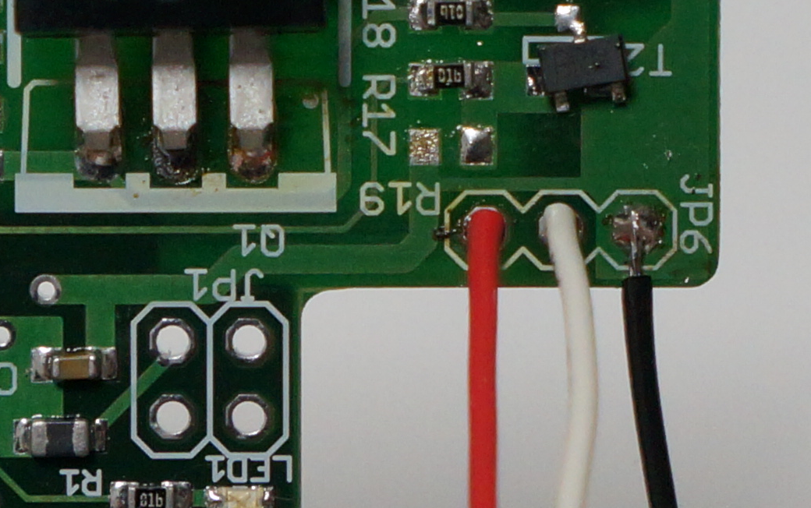

図 19　ミニ四駆接続端子取り付け例

図19の例では、電池のマイナス極に接続されるべきリード線は、端子の穴に通さずに端子の上に載せてあります。この取り付け方は、例えば太いケーブルを使用する際に穴に通す事が困難な場合等に使用できます。両面スルーホールの端子になっている為、表裏どちらに半田付けしても動作します。

### リチウムポリマーバッテリーの利用

　リチウムポリマーバッテリーを使用する為にバッテリー接続用のコネクタを基板に取り付けます。図10で示されている極性を間違えないようにコネクタを接続します。2.54mmピッチの穴にコネクタを接続した例を図20に示します。

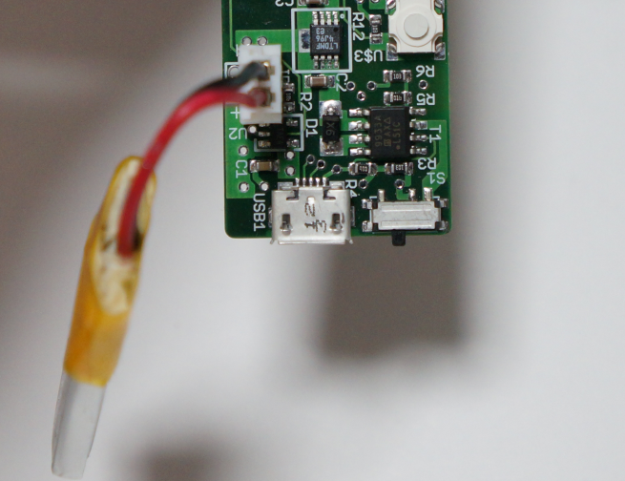

図 20　リチウムポリマーバッテリー接続例

### UART通信の利用

　PCとマイコンをUART（シリアル通信）で接続する為に、UART接続切り替えジャンパー用のピンヘッダを基板に取り付けます。ジャンパーの使用例は図4で示した通りです。図21に図4で示したUSB-UART変換ICを使用する際の例を示します。

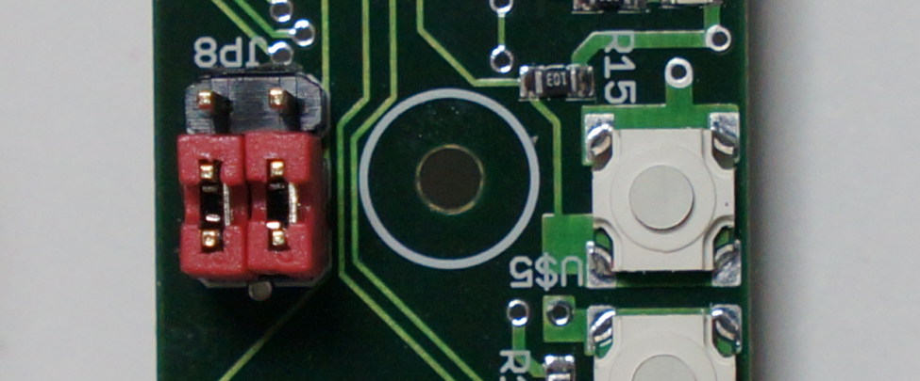

図 21　UART接続切り替えジャンパー設定例

### マイコンプログラム書込み端子

　マイコンのフラッシュにプログラムを書き込む為に、プログラム書込み端子を取り付けます。　取り付け後の使用方法については、図9を参照してください。

# 拡張の為のヒント

(TBD)